# ZÁKLADNÉ POJMY POčÍTAČOVÝCH SIETÍ

## Pojem „počítačová sieť“

Množstvo informácií, ktoré sa denne preháňajú po telefónnych kábloch, elektronickou alebo listovou poštou spôsobilo, že jeden človek jednoducho nestíha. Nedokáže nieže spracovať a zapísať, ale ani vnímať kvantá údajov, ktoré na neho zo všetkých strán útočia. A čo nedokáže jeden človek, nedokáže ani jeho počítač, preto sa čoraz častejšie stretávame s tímovým riešením problémov a úloh, ktoré nie je možné bez počítačových sietí.

**Počítačová sieť** je systém minimálne dvoch samostatných vzájomne fyzicky prepojených a spolupracujúcich počítačov a iných zariadení, ktoré dokážu medzi sebou komunikovať. Medzi týmito prvkami siete možno pohodlne a rýchlo prenášať informácie. Počítačové siete vznikli preto, lebo prepojenie počítačov má oproti samostatným počítačom nesporné výhody. Predovšetkým ide o to, že výpočtové prostriedky počítačov sieti môžu využívať viacerí užívatelia súčasne – hovoríme o *zdieľaní prostriedkov (sharing)*. Z tohto dôvodu medzi **výhody počítačových sietí** zaraďujeme predovšetkým:

1. *zdieľanie hardvéru –* umožňuje počítačom používať hardvérové prostriedky iného počítača. Najčastejšie ide o zdieľanie pevných diskov (keď lokálne disky pracovných staníc nemajú dostatočnú kapacitu), CD-Romov, tlačiarní, .... Ak by mala byť ku každému počítaču pripojená osobitná tlačiareň, stálo by to veľmi veľa a tlačiarne by boli veľmi často nevyužité. Prenášať tlačiareň od počítača k počítaču je síce možné, ale predstavte si prenášanie 60 kilogramovej farebnej laserovej tlačiarne 20-krát denne z miestnosti do miestnosti alebo z poschodia na poschodie. Pokiaľ máme pripojenú tlačiareň k niektorému počítaču v sieti, jedinou podmienkou tlačenia je, aby bol zapnutý.
2. *zdieľanie softvéru –* umožňuje sieťovo spúšťať programy z jedného počítača na všetkých ostatných v sieti (tzv. viacužívateľské programy) alebo vymieňať si údaje medzi nezávisle spustenými aplikáciami na jednotlivých počítačoch v sieti. Veľkej obľube sa napr. tešia sieťové počítačové hry, ktoré umožňujú, aby sa aj „vzdialení hráči“ pohybovali v tom istom virtuálnom prostredí.
3. *zdieľanie údajov –* čižeelektronické publikovanie dokumentov v rámci siete tak, aby boli prístupné aj iným užívateľom. Ak ich zmeníme, majú aktuálnu verziu okamžite k dispozícii všetci ostatní. Predstavme si napr. priečinok, ktorý je uložený v niektorom z počítačov v sieti a je v ňom zoznam mien s adresami a telefónmi. Predpokladajme, že ho používajú všetci užívatelia. Ak sa doň pridá nový údaj, majú k nemu opäť prístup všetci. Keby bol priečinok na každom počítači zvlášť, dopísala by sa nová adresa len do jedného počítača a ostatní by boli buď bez nej, alebo by si ju musel doplniť každý sám. V tomto prípade teda sieť šetrí čas a námahu.
4. *zvýšenie spoľahlivosti systému –* vďaka zdieľaniu prostriedkov v sieti môžeme napr. v prípade poruchy sieťovej tlačiarne použiť inú, v prípade poruchy pracovnej stanice môžeme pokračovať na inej stanici.... Spoľahlivosť systému ďalej zvyšuje aj ochrana dokumentov proti náhodnému zničeniu pomocou ich zdvojenej archivácie – na serveri aj na pracovnej stanici. Tú je možné ešte viac zvýšiť pravidelným zálohovaním súborov na serveri. Naviac prípadné pripojenie servera na záložný UPS zdroj umožňuje okamžitý prístup k údajom aj v prípade, že došlo k dlhodobejšiemu výpadku elektrickej energie a pracovné stanice preto nemožno použiť.
5. *zníženie zaťaženosti systému –* docielime tak, že presunieme časť úloh, ktoré rieši viac zaťažený počítač na menej zaťažené počítače v sieti.
6. *komunikácia* medzi užívateľmi od posielania textových správ, emailov až po videokonferencie

Nie vždy však boli v sieťach zapojené plnohodnotné počítače. Od 60-tych rokov minulého storočia, keď boli ešte počítače veľmi drahé, sa vo výpočtových strediskách kvôli ušetreniu nákladov zaužívalo používanie tzv. **terminálových sietí**. V nich bol zapojený jeden nezávislý *centrálny počítač* (väčšinou v samostatnej izolovanej miestnosti so zvláštnym režimom) a viacero po budove rozmiestnených terminálov. *Terminál* bolo jednoduché prenosové zariadenie doplnené o monitor s klávesnicou, ktoré nemohlo bez priameho káblového spojenia so vzdialeným počítačom fungovať. Takto vlastne vznikla sieť jedného počítača, v ktorom terminály slúžili len na vstup a výstup údajov a umožňovali tak prácu viacerých užívateľov naraz. Z toho vyplýva aj zásadná odlišnosť v spôsobe činnosti oproti počítačovým sieťam. V terminálovej sieti sú všetky výpočty vykonávané na jednom počítači, v počítačovej sieti prebiehajú výpočty na viacerých počítačoch. Hoci terminálové siete boli (a výnimočne aj dnes ešte sú) veľmi používané, pri dnes používaných pamäťovo náročných grafických OS by ich rýchlosť a flexibilita užívateľa už zrejme neuspokojili.

## Druhy sietí

Existuje viacero hľadísk, podľa ktorých možno deliť počítačové siete. **Podľa** **typov pripojených počítačov** delíme siete na

* *homogénne –* všetky pripojené počítače sú rovnakého druhu alebo aspoň majú rovnaké procesory, operačné systémy. Druhom počítača sa rozumie napr. sálové počítače, minipočítače, MacIntosh Apple, osobné počítače IBM/PC, atď. V súčasnosti sú najviac rozšírené siete osobných počítačov IBM/PC kompatibilných.
* *heterogénne* – môžu obsahovať viac druhov počítačov. Existujú siete, kde sú prepojené veľké sálové počítače, minipočítače aj osobné počítače. Typickým predstaviteľom týchto sietí sú verejné dátové siete.

Ďalším dôležitým kritériom je vzájomná vzdialenosť počítačov. **Počítačové siete podľa rozlohy** delíme na:

* *LAN (Local Area Network)* - lokálna počítačová sieť, ktorej počítače sú navzájom vzdialené rádovo desiatky až stovky metrov, teda sú umiestnené v jednej prípadne v niekoľký ch susedných budovách. Ide o siete firemné, školské, podnikové a pod. Nepoužívajú sa v nich prostriedky pre diaľkový prenos údajov ( modemy).
* *MAN (Metropolitan Area Network)* - mestská počítačová sieť s rozlohou rádovo stovky km. Takáto sieť je vybudovaná napríklad v Prahe, pričom prepojenie počítačov (vedenie) ide tunelmi metra. V sieťach MAN tiež nie sú potrebné prostriedky pre diaľkový prenos.
* *WAN (Wide Area Network)* - globálna, veľkoplošná počítačová sieť v rámci celých kontinentov až sveta, ktorej rozloha je takmer neobmedzená. Takáto sieť používa prostriedky pre diaľkový prenos údajov. Siete WAN sú väčšinou heterogénne, keďže obsahujú veľké sálové počítače vo funkcii informačných bánk, ale je možné sa k nim pripojiť aj pomocou osobného počítača a využívať ich služby. Najznámejšou sieťou typu WAN je internet.

Počítačovú sieť charakterizuje nielen vzdialenosť, ale aj **hľadisko vzájomných vzťahov** (alebo uloženia údajov v sieti) medzi počítačmi. Rozhodujúce je, či majú všetky počítače v sieti rovnocenné postavenie, alebo či je niektorý počítač (prípadne počítače) nadradený. Ak sú všetky počítače v sieti rovnocenné, hovoríme o **sieti peer-to-peer** (rovný s rovným). V nej všetky počítače vykonávajú rovnaké úlohy a žiadny z nich komunikáciu medzi nimi neriadi. Najjednoduchšou počítačovou sieťou používanou najmä v domácnostiach je práve peer-to-peer prepojenie 2 počítačov s operačným systémom Microsoft Windows len pomocou jedného prepájacieho kábla.

V praxi sa častejšie vyskytuje zapojenie, pri ktorom je jeden z počítačov nadradený, riadiaci. Takýto počítač nazývame *server*. Ostatné počítače sa správajú ako *klienti*(*pracovné stanice – workstations*), ktorí požadujú určité služby od servera. Preto tomuto typu siete hovoríme **sieť klient-server**. Pracovná stanica je vlastne samostatný počítač, ktorý môže fungovať aj bez pripojenia do siete, ale v tom prípade neposkytuje užívateľovi určité sieťové služby. Server zabezpečuje chod siete a poskytuje ostatným používateľom svoje prostriedky (pamäťové miesto na svojich diskoch, tlačiarne, plotre ... ). Všeobecne môže byť v sieti ľubovoľný počet serverov a pracovných staníc.

Ak je serverov v sieti viac, môžu sa navzájom doplňovať, pričom každý z nich poskytuje inú skupinu služieb. Podľa vykonávanej úlohy v sieti priradzujeme serverom tieto názvy (uvedieme len najčastejšie používané):

* *fileserver* – umožňuje zdieľať priečinky a súbory na svojom disku všetkým užívateľom a počítačom v sieti. Môže obsahovať napr. domovské adresáre všetkých užívateľov, ku ktorým majú len oni nastavený po prihlásení do siete prístup.
* *mailserver* – sú na ňom umiestnené elektronické poštové schránky, do ktorých môže 24 hodín denne prichádzať elektronická pošta (e-mail). Klient si svoju poštu pozrie, keď napr. príde domov a pripojí sa svojim počítačom na server (požiada o službu – prezretie došlej pošty);
* *webserver –* sú na ňom umiestnené www stránky, ku ktorým je možný prístup z lokálnej siete aj z internetu.

Každý z týchto názvov pritom nepredstavuje fyzický server ale iba jeho funkciu. To znamená, že ten istý server môže byť zároveň fileserver, mailserver aj webserver.

## Základné časti siete

Sieť je tvorená týmito základnými komponentmi:

* hardvérom siete,
* softvérom siete,
* organizačným zabezpečením siete.

**Hardware siete** zahrňuje všetky technické prostriedky v sieti (počítače, tlačiarne, plotre , atď ) ako aj prostriedky, ktorými je realizované vlastné prepojenie siete. Sem patria hlavne sieťové adaptéry (sieťové karty), spojovacie vedenie a uzlové prvky siete. *Sieťové karty* sa vkladajú ako zásuvné moduly do počítačov a zabezpečujú prenos údajov medzi káblovým vedením a počítačom. *Spojovacie vedenie* zabezpečí vzájomné prepojenie počítačov. *Uzlové prvky siete* zabezpečujú distribúciu signálu na rôzne miesta v sieti a starajú sa o udržanie kvality signálu.

**Sieťový software** je programové vybavenie, ktoré v spolupráci s hardvérom siete zabezpečujú funkcie siete. U niektorých programov sú sieťové funkcie už jeho súčasťou, u iných treba toto vybavenie zabezpečiť. Potrebný základný sieťový softvér je súčasťou každej verzie operačného systému Microsoft Windows (od verzie 3.11). Väčšinou je realizované pomocou rezidentných programov, t.j. takých, ktoré bežia v počítači neustále od jeho spustenia a o ich aktívnej činnosti sa väčšinou dozvieme len z malej ikonky na systémovej lište alebo špeciálnym programom. V sieti klient-server je programové vybavenie veľmi rozsiahle a je realizované ako samostatný *sieťový operačný systém*, ktorý je uložený a pracuje na serveroch siete, zatiaľ čo na pracovných staniciach sa spúšťa len jeho malá časť. Medzi takéto špeciálne systémy patria napr. UNIX, Linux, Microsoft Windows NT, Microsoft Windows 2000/2003 Server, Novell Netware.... Na nich často „bežia“ viacužívateľské programy – môžu byť spustené zo servera u viacerých užívateľov jednotlivých pracovných staníc naraz.

**Organizačné zabezpečenie siete** je poslednou a často podceňovanou súčasťou siete. Zahŕňa hlavne opatrenia na zaistenie správy siete a súbor pravidiel správania sa používateľov pri používaní siete. Patrí sem zabezpečenie funkcie správcu siete, ktorá sa stará o chod a riadenie siete.

## Topológia počítačových sietí

Kým je sieť tvorená iba dvomi počítačmi, spojenie tvorí iba jeden spojovací kábel medzi nimi. Ak máme spojené viac ako dva počítače ich spojenie môže mať v priestore rôzne rozmiestnenie alebo ako to odborne nazývame *topológiu.* Najčastejšie sú zapojené ako zbernica (magistrála), kruh, hviezda, strom, ale existujú aj iné zapojenia.

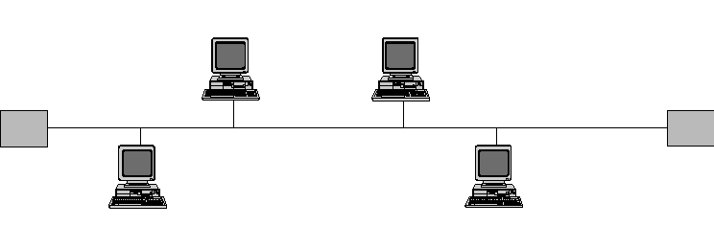

**Obrázok 1:** Sieť zbernica (magistrála) musí byť po stranách ukončená zakončovacími odpormi

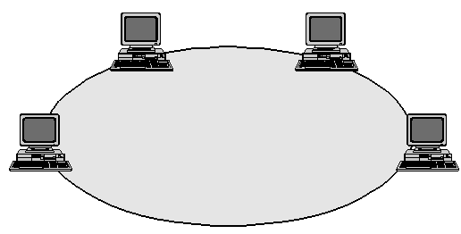

**Obrázok 2:** Sieť kruh

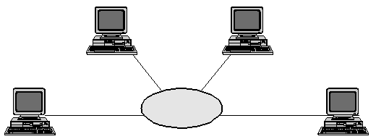

**Obrázok 3:** Sieť hviezda

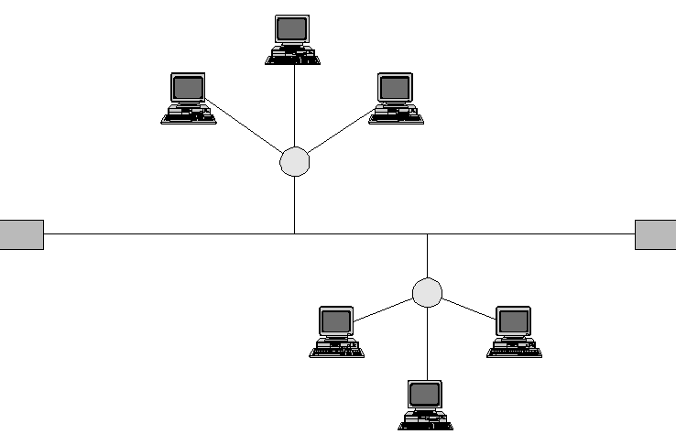

**Obrázok 4:** Sieť strom

Každá z týchto topológií má svoje výhody aj nevýhody. Pri **zbernicovej topológii (bus)** sú napríklad všetky počítače nezávisle napojené na jeden hlavný kábel (zbernicu) ukončenú vyrovnávacími odpormi. Porucha jednej stanice tak nenaruší sieť a je ju tiež možné ľahko rozširovať o ďalšie počítače. Nevýhodou však je, že ak sa preruší zbernica, sieť je mŕtva. To čiastočne rieši **kruhová topológia (ring)**, lebo tu pri prerušení kábla na jednom mieste alebo zlyhaní jedného z počítačov, ešte stále existuje v sieti cesta opačnou stranou. Pri zlyhaní viacerých bodov siete nám to však nepomôže.

Preto sa viac zaužívalo vytváranie tzv. *uzlov siete* pomocou prídavných zariadení nazývaných aj *rozbočovače (huby).* Do nich sa potom zapája viacero počítačov, pričom ak sa preruší kábel ku jednému z nich, sieť funguje bez problémov ďalej. Takéto uzly využíva napr. **hviezdicová topológia** **(star).** Jej nevýhodou však je, že ak sa pokazí HUB, tak je znova mŕtva celá sieť. Naviac pripojenie ďalších PC je obmedzené počtom vývodov – portov na hube (na 1 hub – 8 alebo16 PC). Sieť so **stromovou topológiou** **(tree)** tento problém čiastočne rieši, lebo pri výpadku jedného z hubov, je ešte stále zvyšok siete v poriadku.

## Kabeláž počítačových sietí

Spojovacie vedenie, ktoré zabezpečuje prepojenie prvkov počítačovej siete, nazývame zjednodušene *kabelážou*. So zvolenou topológiou pri budovaní siete úzko súvisí aj použitý fyzický spôsob realizácie kabeláže. Existuje viacero technických noriem prepojenia počítačov, no v súčasnosti predstavuje štandard pre siete LAN **sieť typu Ethernet.** Vytvoríme ju predovšetkým doinštalovaním sieťových kariet do počítačov a ich prepojením UTP (alebo podobným) káblom.

Vo všeobecnosti však káble delíme na:

1. *koaxiálny* - koaxiálny kábel tvorí stredný vodič obklopený izolačnou hmotou v tvare valca, ktorá centrálny vodič oddeľuje od vonkajšieho opletenia. Úlohou opletenia (plášťa) je odtieniť centrálny vodič od vonkajšieho elektromagnetického rušenia. Celý kábel je obalený izolačným plášťom. Tento vodič je podobný ako televízny kábel, len má tenšiu izoláciu.
2. *krútený pár (UTP)* – tvorí ho systém po dvoch vzájomne skrútených izolovaných vodičov. Jeden kábel pre potreby počítačovej siete obsahuje štyri páry t.j. 8 vodičov. Uvedený spôsob vedenia vodičov znižuje vyžarovanie a ovplyvňovanie signálov.
3. *telefónny kábel* – podobný ako krútený pár, ale iba s dvomi vodičmi.
4. *optický kábel* – tvorí ho stredné sklenené vlákno obklopené izoláciou. Je ideálnym prenosovým médiom, pre všetky druhy prenášaných dát. Používa sa hlavne ako vysokorýchlostné prepojovacie médium medzi sieťami.

Pokiaľ by sme sa uspokojili s prenosovou rýchlosťou do 10 Mbps (desať megabitov za sekundu), vystačili by sme aj s koaxiálnym káblom. Pre vytvorenie siete ETHERNET s prenosovou rýchlosť 100 Mbps sa však dnes používa viac krútená dvojlinka. Pre dosiahnutie ešte väčšej rýchlosti (1 Gbps) by sme teoreticky mohli použiť optický kábel (najmä z finančných dôvodov sa pri sieťach typu LAN nepoužíva).

Sieťové technológie umožňujú využiť aj telefónny kábel a vybudovať LAN z existujúcej telefónnej siete v rámci budovy resp. budov (z vedenia je potrebné len pripojenie k telefónnej zásuvke). Toto prepojenie by však bolo značne pomalé (32 kbps), lebo je obmedzené technickou hranicou telefónneho kábla. Preto je využitie tohto vedenia vo výpočtovej technike obmedzené len na pripojenie modemov k internetu prostredníctvom telefónnej linky.

V súčasnosti je už možné využiť na prepojenie počítačov aj rádiové signály, čím sa napr. prenosné počítače (notebooky) stávajú nezávislé od vedenia do určitej vzdialenosti od zdroja rádiových signálov. Takéto *bezdrôtové siete* sú však čo sa týka bezpečnosti najzraniteľnejšie (je ich možné ľahko odpočúvať), preto sa ešte dnes až v tak hojnej miere nepoužívajú.